附件
材料编号：

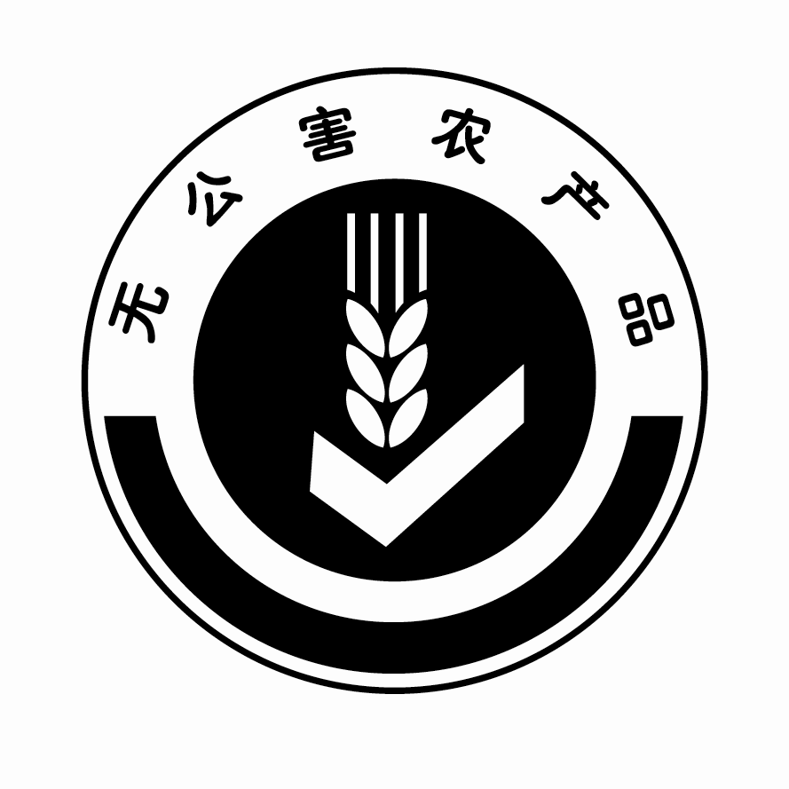
无公害农产品
产地认定与产品认证申请书
（2013版）
申请人（盖章）:

法人代表:(签字、盖章)

首次认证□ 扩项认证□ 整体认证□ 复查换证□

申请日期: 年 月 日

农业部农产品质量安全中心印制
申请须知

- 申请材料请用钢笔、签字笔填写或用计算机打印, 应字迹工整、术语规范、印章清晰，内容需完整真实。
- 种植业产品不需要填写表5、6、7；畜牧业产品不需要填写表3、4、7；渔业产品不需要填写表3、4、5、6。
- 申请材料清单:
*(1)《无公害农产品产地认定与产品认证申请书》
*(2)附报材料目录（含页码）
(3)国家法律法规规定申请人必须具备的资质证明文件（如营业执照、食品生产许可证、动物防疫证、屠宰证等）
*(4)《无公害农产品内检员证书》（复印件）
(5)无公害农产品生产质量控制措施
(6)无公害农产品生产操作规程（需涵盖所有申请产品）
*(7)最近生产周期使用农药（兽药、渔药）的生产记录（复印件）；
（8）《产地认定证书》（复印件）或《产地环境检验报告》及《产地环境现状评价报告》或《产地环境调查报告》
*(9)《产品检验报告》
(10)土地使用权证明（整体认证）
(11)3年内种植（养殖）计划清单（整体认证）
(12)生产基地图（整体认证）
(13)其他要求提交的有关材料。
注:申请复查换证的产品只需要提交标注*的5份材料及原《无公害农产品产地认定证书》和原《无公害农产品认证证书》的复印件。
- 申请材料统一以《无公害农产品产地认定与产品认证申请书》的封面作为封面，并按照申请材料清单顺序采用骑马钉、胶钉或者线钉的方式左侧装订。
- 申请人需登陆《中国农产品质量安全网》（www.aqsc.gov.cn）认真阅读《无公害农产品标识征订说明及使用规定》，了解无公害农产品标识征订及使用的相关规定。不适宜使用标识的产品，申请人应在申请材料中附不适宜使用标识的说明及证明材料。适宜使用标识的产品，申请人应在其申请的产品通过认证评审并在《中国农产品质量安全网》公告6个月内，向农业部农产品质量安全中心申订全国统一的无公害农产品标识。
- 法人代表及联系人/内检员手机是各级认证审查机构与申请人及时沟通的重要通道，请准确填写手机号码并保持畅通。
- 联系方式：
（1）农业部农产品质量安全中心
地址：北京市海淀区学院南路59号 邮编：100081
电话：010-62191437；传真：010-62191434
E-mail：shc@aqsc.gov.cn
（2）农业部农产品质量安全中心种植业产品认证分中心
地址：北京市朝阳区朝外大街223号 邮编：100020
电话：010-65520112，65520105；传真：010-65520107
E-mail：ynny2006@yahoo.com.cn
（3）农业部农产品质量安全中心畜牧业产品认证分中心
地址：北京市朝阳区麦子店街20号楼527室 邮编：100026
电话：010-59191485，59191489，59194646，59194645
传真：010-59194646，65928505
E-mail：zbc504@126.com
（4）农业部农产品质量安全中心渔业产品认证分中心
地址：北京市丰台区永定路南青塔150号 邮编：100141
电话：010-68673907,68673913
传真：010-68673907,68673913
E-mail: cffpq@ cafs.ac.cn

承 诺 书

1、我申请无公害农产品产地认定和产品认证所提交的材料和填写的内容全部真实。如有虚假成分，愿负法律责任。
2、我将严格按照《农产品质量安全法》的要求，建立内部农产品质量安全管理制度，健全内部农产品质量安全控制体系，制定切实可行的生产操作规程，落实农产品生产记录制度。申请认证的产品在其生产过程中，保证落实无公害农产品质量控制措施，严格执行该产品生产技术规范（规程）和无公害农产品标准，决不使用违禁投入品和添加物，确保产品质量合格。
3、我已认真阅读《无公害农产品标识征订说明及使用规定》，申请认证的产品通过评审后，对适宜使用无公害农产品标识的产品，在中国农产品质量安全网公告6个月内向农业部农产品质量安全中心申订全国统一的无公害农产品标识，且保证严格按照无公害农产品标志管理的有关规定，在相应产品或产品包装上使用。
4、我接受各级无公害农产品工作机构及有关部门对本单位无公害农产品生产和无公害农产品标识使用情况的监督检查，并对监督检查发现的问题及时整改。

申请人（盖章）：
法人代表（签字）：
年 月 日
表1 申请人基本情况
申请人全称
单位性质 | □ 企业 □ 合作社 □ 协会 □ 个人 □ 其他
是否龙头企业 | □是 □否 |  |  | 龙头企业级别 |  |  |  | □国家级□省级□市级□县级
法人代表 |  |  |  | 联系电话 |  |  |  |  |  |  | 手机
联系人/内检员 |  |  |  | 联系电话 |  |  |  |  |  |  | 手机
传 真 |  |  |  |  |  |  | E-mail
通讯地址 |  |  |  |  |  |  |  |  |  | 邮政编码
职工人数 |  |  | 管理人员数 |  |  |  |  |  |  | 技术人员数
营业执照注册号
年总销售量(吨) |  |  |  |  | 年总销售额（万元）
年总出口量(吨) |  |  |  |  | 年总出口额（万元）
产地基本情况
产地名称 |  | 省（区、市）无公害 产地
产地规模（公顷、万头、万只）
产地详细地址 |  | 省（区、市） 市 县 乡（镇） 村
生产经营类型 |  | □自产自销型（申请人自有基地、统一生产、统一销售）
 |  | □公司+农户型 |  |  |  |  |  |  | 农户数
 |  | □公司+合作社(协会)+农户型 |  |  |  |  |  |  | 农户数
 |  | □合作社(协会) |  |  |  |  |  |  | 社员(会员)数
 |  | □合作社(协会)+农户型 |  |  |  |  |  |  | 农户数
 |  | □其他
内检员（签字）： 内检员证书号: 年 月 日

表2 申请产品情况
产品名称 | 商品名称 | 生产规模※  (公顷/万头/万只/立方米水体) | 生产周期 | 包装规格 | 年产量(吨) | 年销售量(吨) | 年销售额（万元）
※ 存在套作、混养等情况的生产方式，需详细说明套作、混养的品种。
表3 最近生产周期种植产品农药使用情况
施药  作物 | 农药通用名称 | 登记证号 | 农药剂型 | 防治对象 | 使用 剂量 | 一个生产周期使用次数 | 末次施药到收获的间隔天数

表4 最近生产周期种植产品肥料使用情况
施肥作物 | 肥料通用名称 | 登记证号 | 总施肥量 | 一个生产周期使用次数

表5 最近生产周期畜牧产品饲养场情况
饲养场名称
畜禽种类 |  |  |  | 来源
生产规模 |  |  |  |  | 养殖周期
饲养方法 | - 散养 □圈养 □分户养殖 □集中集约养殖 □其他
饲  料 | 名 称 | 来源与成份 | 执行标准和登记证号（或批准文号） |  | 饲喂方法
饲料添  加  剂 | 名 称 | 来源与成份 | 执行标准和登记证号（或批准文号） |  | 使用方法 | 用量
兽  药 | 名称 | 主要防治疾病 | 执行标准和登记证号（或批准文号） |  | 用药方法 | 休药期
废污物无害化处理与环境保护情况（废污物无害化处理设施、措施及执行标准）

表6 屠宰场（厂）生产情况
屠宰场（厂）名称 |  |  | 许可证号
产品名称 |  | 设计年屠宰量（万头、万只） |  | 实际年屠宰量（万头、万只）
屠宰动物来源的饲养场名称（标明产地认定证书号码、附供货合同）
主要屠宰设施
执行标准
屠宰工艺流程
屠宰检疫单位、检疫员姓名及检疫证书号
废污物无害化处理及环境保护情况（废污物无害化处理设施、措施及执行标准）

表7 最近生产周期渔业产品养殖情况
养殖场名称 |  |  |  |  |  |  | 产品名称
养殖方式 |  | □池塘 □网箱 □水库 □工厂化 □滩涂 □底播 其它 .
苗种来源
放养日期 |  |  |  | 捕捞日期 |  |  |  |  | 养殖周期
饲  料 | 名 称 | 来源 | 成份 |  | 产品标准代号 |  |  |  |  |  | 饲喂方法
饲料添  加  剂 | 名 称 | 来源 | 成份 |  | 产品标准代号 |  |  | 批准文号 |  |  | 使用方法与用量
渔药及其它化学剂 | 名称 | 生产厂商 | 成份 |  | 主要防治病害（或用途） |  |  | 批准文号或进口兽药注册证号 |  |  | 用药方法与休药期
废污物无害化处理与环境保护情况（废污物无害化处理设施、措施及执行标准）

注: 除混养产品以外,不同的产品,或同一种产品采用不同的养殖方式，应分别填写此表。

表8 初级产品加工生产情况
产品名称 |  |  |  | 加工厂名称
设计年产量（吨） |  |  |  | 实际产量（吨）
原 料
名 称 | 比 例 |  |  | 年用量（吨） |  | 来 源
食品添加剂
名 称 | 添加比例 |  | 作 用 |  | 来 源 |  | 执行标准和登记证号（或批准文号）
主要加工设施
工艺流程
产品自行检验能力（检验机构、人员、设施、检验项目等）
废污物无害化处理及环境保护情况

农业部农产品质量安全中心办公室 2013年2月18日印发

